送教互助共成长
——双流区名师夏加强工作室送教活动（黄甲小学现场）
（撰稿人：苏徐莉）

为加强音乐学科教师交流，2021年12月8日上午，双流区名师夏加强带领着工作室成员到黄甲小学进行送教活动。本次活动共分为课例展示、分组评课、专题讲座三个环节。本次带来研究课的老师分别是双流区实小东区苏徐莉和四川大学西航港实验小学赵方冬老师。
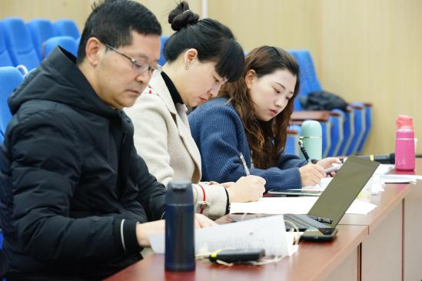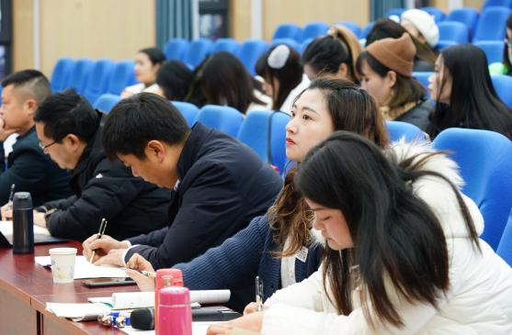
苏徐莉老师执教《叮铃铃》，把二声部作为发声练习，为后面歌曲的合唱作了铺垫，并用羊儿身上的铃声、牧童的歌声、吆喝声等分别进行声部的模仿学习，分别在不同声部建立起比较稳定的音高印象。之后再由师生合作、生生合作等形式完成二声部及整首歌曲的演唱。在教学中老师运用对比教学、师生合作教学等方法，为学习歌曲降低了难度，也使学生在参与中感受音乐、享受音乐。
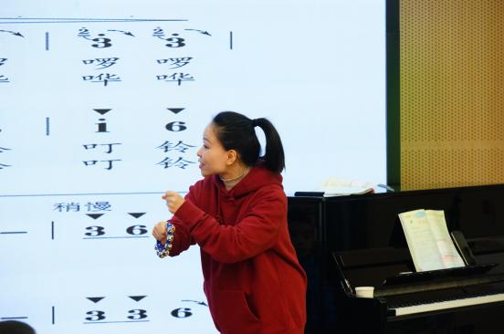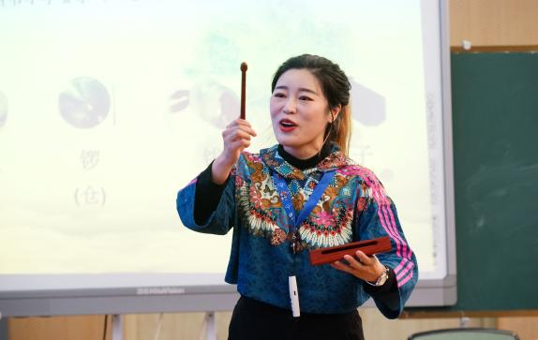
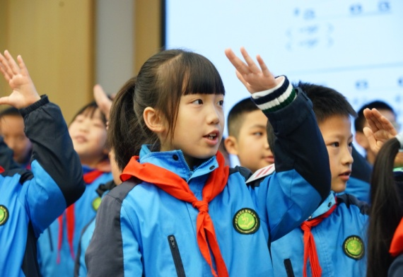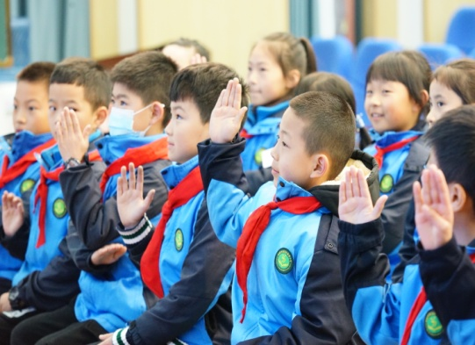
赵方冬老师执教《龙里格龙》，用京剧“圆场”方式入场，运用情境导入极大的激发了学生的学习兴趣；在课堂上，赵老师通过“亮相”动作模仿、范唱、模唱、合作、演奏等多种方式，让学生感受音乐。运用对比聆听教学去分析乐句的强弱、快慢等；最后加入锣、钹、堂鼓、梆子这四种乐器为歌曲伴奏，使得学生有更加浓厚的学习兴趣，整堂课也显得丰富且有层次。
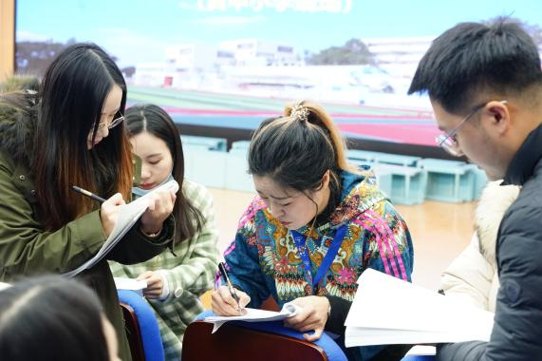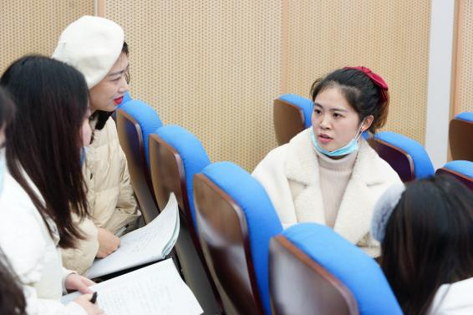
参会老师围绕两节课进行研讨并交流点评，夏加强导师对这两位老师给予了高度评价。
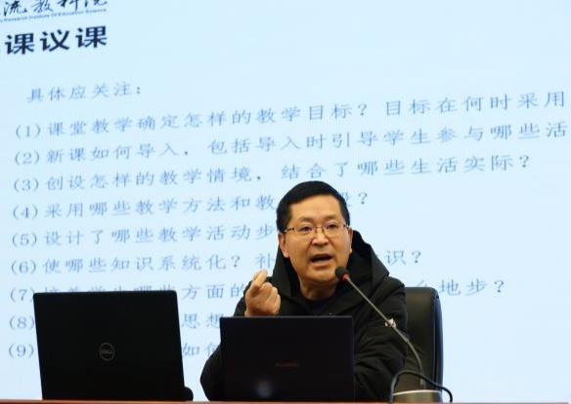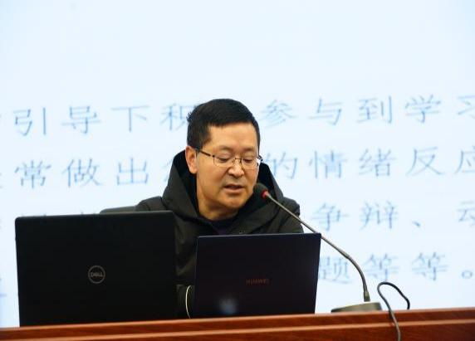
紧接着便是夏加强导师的专题讲座《如何观课议课》，夏加强导师从以下三个方面来进行阐述：观课要点、议课角度、注意事项。观课要点分为两点：
1.观教师：要看教师的专业音乐素养，课堂能力、教学设计处理、对学生主体的充分体现等。2.观学生：学生是否积极参与到课堂学习中、学生的情绪反应、学生是否能参与思考创编、学生是否能主动提出问题。其次是议课角度：教学目标、教材处理、教学过程、教学方法、教师专业、教学效果等这六个维度来进行思考。
最后是注意事项，夏加强导师特别提醒年轻教师在提出自己的建议或者问题时，一定要注意自己的表达方式，要做到有艺术的提问。
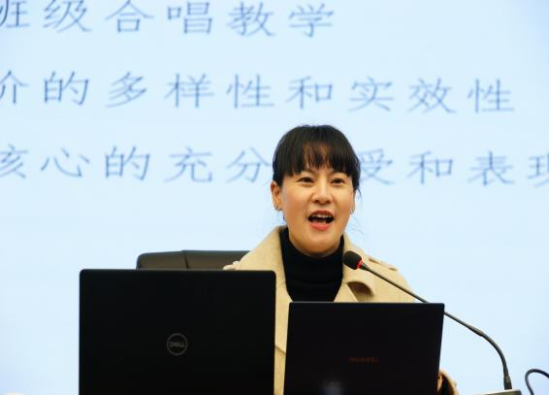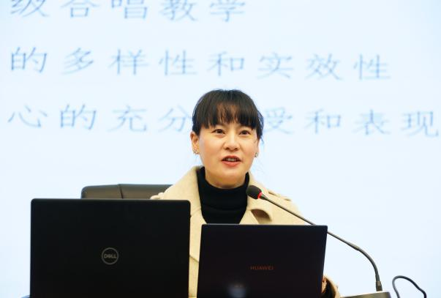
最后双流区名师工作室管理办高永琼老师进行讲话，她提出以下几点要求：送教引领发展、互动引发思考、展示见证成长。同时高老师也提出了对工作室未来的发展期望，希望工作室能起带头引领作用，带领着双流区音乐教师能够更好更快的成长进步。
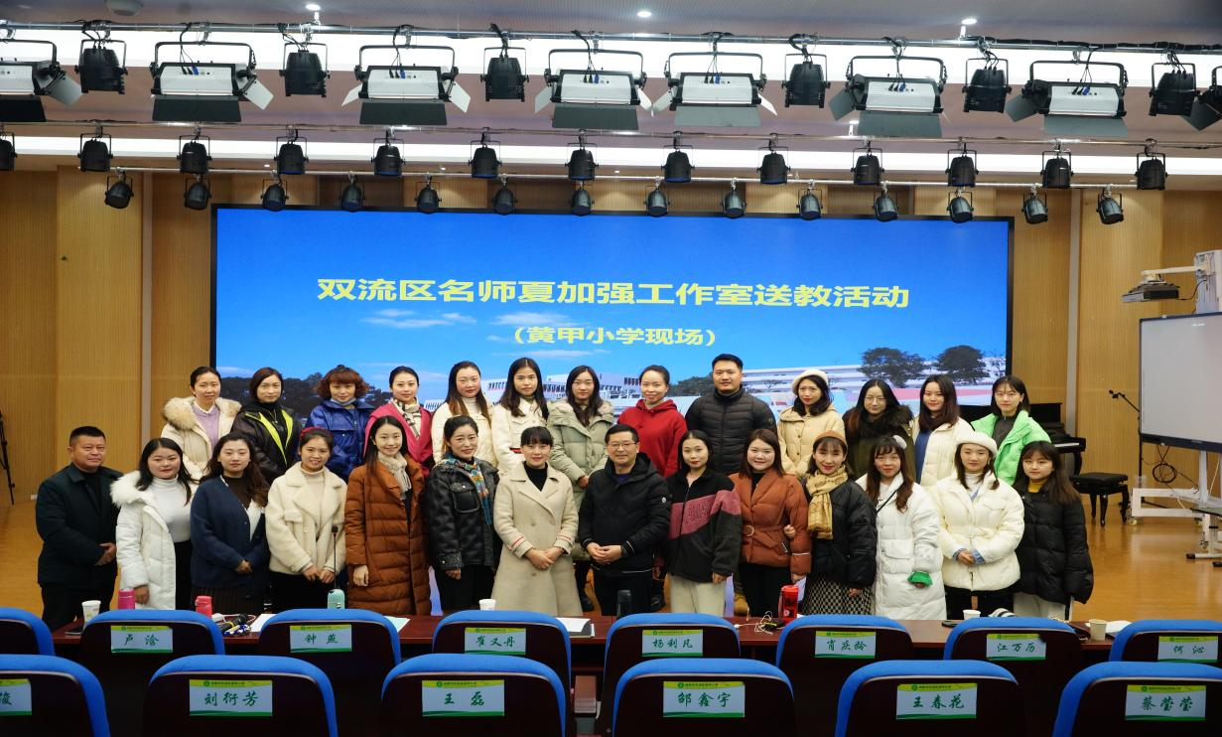
这次的送教活动圆满完成，虽然时间短暂，但留给我们的是更多的思考，教师不只是教，而是要做一个音乐传播者和实践者。学生不仅是学，而是学以致用，这才是最终的学习目标。

